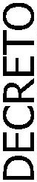
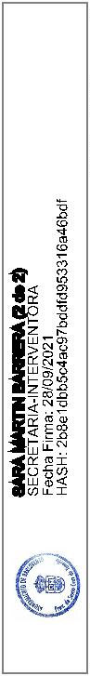
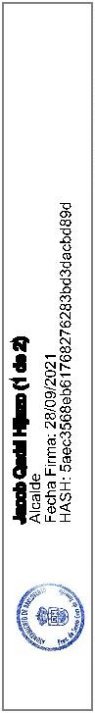
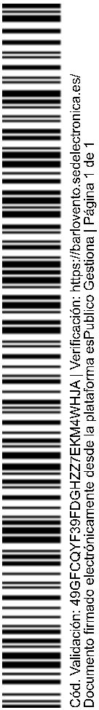
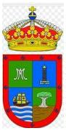
Ayuntamiento de Barlovento
Resolución 181/2021
Decreto.- Don Jacob Qadri Hijazo, Alcalde – Presidente del Ayuntamiento de
Barlovento, en el día de la fecha, HE RESUELTO:
Vista la instancia de D. Raúl Rodríguez Rodríguez, con DNI nº ****91***, en
representación de la Asociación de Mayores “Faro Norte”, con CIF nº G38552147, en
concepto de Presidente de dicha asociación; con registro de entrada nº 837, de fecha 14 de
junio de 2021; solicitando la subvención nominada por importe de 3.000,00 € para gastos de
arrendamiento de local que se contempla en la Base 13ª de las Bases de Ejecución del
Presupuesto Único para este año.
Visto el informe de Secretaría – Intervención, dando cuenta de que en la base 13ª de
las Bases de Ejecución del Presupuesto Único de este Ayuntamiento para el año 2021, se
contempla una subvención nominada para la Asociación de Mayores “Faro Norte”, para pago
de arrendamientos, y por importe de 3.000,00 €; así como que en la aplicación nº 23100-
4
7912, del estado de gastos del Presupuesto Municipal del año 2021, denominada
“Subvención Asociación Faro Norte”, hay importe sin comprometer por 3.000,00 €.
En base a mis facultades legales, acuerdo conceder a la Asociación de Mayores “Faro
Norte”, con CIF nº G38552147, una subvención por importe de 3.000,00 €, con cargo a la
aplicación presupuestaria referida, con la finalidad de pagar los arrendamientos de locales, en
donde desarrollen su actividad, durante el presente ejercicio; y que tendrán que justificar antes
del día 31 de marzo de 2022.
Lo ordena y firma el Sr. Alcalde, en Barlovento, a veintiocho de septiembre de dos mil
veintiuno.
El Alcalde
Ante mí, la Secretaria.
Ayuntamiento de Barlovento
Pág.1 de 1

